管理体系审核记录表
过程与活动、  抽样计划 | 涉及  条款 | 受审核部门：技术服务部，顶驱维修现场 主管领导：赵鑫 陪同人员：姜微 | 判定
 |  | 审核员：姜海军 审核时间：2022年5月12日
审核条款：
大庆钻探工程钻井二公司施工现场钻井队——黑龙江省大庆市南一区块，
顶驱维修现场及石油钻采专用设备租赁服务现场：
1、 项目简介；
2、 现场设备设施和工作环境管理（Q7.1.3、7.1.4；ES7.1；）
3、 项目运行策划及现场运行控制（Q8.1、8.5.1、8.5.2、8.5.3、8.5.4;ES8.1、8.2）
基础设施  资源提供 | Q7.1.3  ES7.1 | 顶驱维修现场负责人介绍了设备的使用、维护、保养等要求，符合要求。  与客户大庆钻探工程钻井二公司签订了顶驱技术服务合同和HSE协议。  维修时能现场解决的现场解决，不能现场解决的则拆卸后拉回总部维修。  公司主要设备是加工中心、车床、铣床、锯床、脉冲发生器冲油机、五金工具等，查公司的监视和测量设备主要有卡尺、钢卷尺、水平仪、万用表、 硬度计、示波器、校验台（三轴无磁转台）、试压设备等，以上设备基本可以满足目前维修服务的需要。  查公司无特种设备。  公司为顶驱维修荣誉配置了电话、车辆等办公设施。  部门已对基础设施的控制进行了策划，并按照策划的要求进行了实施、控制，能够满足要求。
过程运行环境 | Q7.1.4 | 产品维修过程对环境没有特殊要求。顶驱维修现场负责人负责工作环境的管理，组织确定并提供了产品要求所需的工作环境。  远程视频查看:维修现场工作环境适宜，员工根据工种的不同，配有相关的劳动防护用品，并佩带合理。  与客户签订HSE协议，遵守客户的现场管理要求。  工作环境均能满足生产合格产品的要求，未发现有不良的环境因素。
运行的策划和控制 | Q 8.1 | 目前技术服务部负责顶驱维修和技术服务。  一、产品和服务的要求：  1、顾客的合同要求：依据客户要求确定维修内容等，  2、产品标准要求：顾客技术要求、SYT 6702-2007 随钻测量仪通用技术条件-行业标准、DZ 0022-1991测斜仪通用技术条件、JJF 1550-2015钻孔测斜仪校准规范、SY/T 5722-1995连续测斜仪通用技术条件、DZ/T 0196.（1-9）-1997测井仪通用技术条件、SY/T 5190-2016石油综合录井仪技术条件、图纸等，  二、过程及产品接收准则：  工艺流程：  维修及技术服务：客户需求分析—设计方案—现场服务—客户确认；  租赁：客户需求—租赁协议—交付前检验—收回检验—结算；  接收准则：原料验收标准、成品检验标准、客户要求、参考行业、国家标准等。  特殊过程：技术服务过程，进行定期确认。  三、确定资源需求：  配备了生产所需的主要设备有：加工中心、车床、铣床、锯床、脉冲发生器冲油机、五金工具等。  配备了生产所需的主要计量器具：卡尺、钢卷尺、水平仪、万用表、 硬度计、示波器、校验台（三轴无磁转台）、试压设备等。  四、实施过程控制：  策划了各过程的管理文件：图纸、安装调试手册、维护保养手册、操作手册、顶驱作业HSE作业指导书、仪器仪表HSE作业指导书、顶部驱动钻井装置故障指南、检验规程等有关文件。  五、根据企业体系运行控制的要求策划了成文信息要求，有采购检验记录、技术服务过程检查记录、维修服务过程检查记录、租赁设备使用记录等。用于保持、保留有关质量体系运行要求的成文信息。  策划的输出适合于组织的运行，暂无变更，对于外包过程按照质量管理体系采购控制要求进行管理控制。 | Y
生产和服务提供的控制  运行的策划和控制 | Q 8.5.1  EO 8.1 | 查企业顶驱维修服务提供的控制情况：  1）依据客户的要求制定维修计划，明确维修项目和交货期，从而控制顶驱维修服务的有序进行。维修服务现场有：图纸、安装调试手册、维护保养手册、操作手册、顶驱作业HSE作业指导书、仪器仪表HSE作业指导书、顶部驱动钻井装置故障指南、检验规程，指导生产操作的要求。操作人员直接按要求操作及进行控制，防止人为错误。  2）使用适宜的设备，加工中心、车床、铣床、锯床、脉冲发生器冲油机、五金工具能满足生产要求。  3）配置了相应的监视和测量设备，卡尺、钢卷尺、水平仪、万用表、 硬度计、示波器、校验台（三轴无磁转台）、试压设备等，满足产品质量特性测量的需要。  4）检验活动有原材料检验、过程检验、成品检验，对产品外观、规格尺寸、性能进行检验，能够验证过程和成品是否符合接收准则。  5）维修技术人员、管理人员以及质检员都经过了培训，能力满足要求，特种作业人员持证上岗（如电焊工）。查焊接过程、技术服务过程为特殊过程，提供了特殊过程确认记录，2021.10.15日李艳玲、姜微、洪雷、赵鑫对焊接过程和技术服务过程的设备能力、原材料、操作人员、工艺文件、环境条件进行了确认，该过程的记录及该过程的检验记录均符合本公司上述文件的要求。  5）所有的产品(从原材料至成品)都必须经检验合格后方可转序、入库和交付。  6）生产和服务控制过程职责明确：  技术服务部负责技术和维修服务的管理和监督工作；  维修组负责组织顶驱维修服务，对维修进度反馈。  顶驱维修服务现场远程视频审核：  张道广等人在客户顶驱作业现场进行维保服务，  在操作顶驱之前测试保险销锁定报警、测试摆臂位置报警，确认其工作正常。  在钻井作业中，顶驱8英尺高的时候进行检查，检查顶驱是否有松动的螺栓或者断裂的保险绳。  作业时要检查主电机绕组温度小于135摄氏度，如果发现大于130度则必须想办法降低钻速让其冷却。电气人员根据钻井实际情况来判断温升是否正常，并分析排除可能存在的故障原因。  在润滑油泵停下来两小时以上的时候，检查齿轮箱内的油位。检查是否有润滑油烧坏（呈棕红色）或泥浆进入的现象，如果发现问题需冲洗，未发现。  在润滑系统工作时，检查润滑油系统中的压差显示，发现压差显示过大，清洁了润滑油滤器。  通过观察以上维保操作均符合操作文件要求。  与客户大庆钻探工程钻井二公司签订了顶驱技术服务HSE协议。  维保的废零件等固废直接交给客户管理。  冲洗废水较少，无组织排放。  冲洗废油集中收集在废油桶交客户处理。  在维修服务现场能注意野蛮作业避免发生噪声，遵守客户的劳动纪律和环保要求，做好安全防护，戴安全帽和劳保手套，严格按照HSE协议作业，甲方有人现场旁站监督检查。  设备租赁现场，  客户大庆钻探工程钻井二公司施工现场钻井队租赁了公司提供的MWD-45测斜仪，租赁期限2021年2月14日至长期，远程视频查看状态良好，得到了维护保养。 | Y
产品标识和可追朔性 | Q8.5.2 | 销售给客户的产品外包装上有产品名称、规格型号、生产单位、数量等，可作为追溯性标识。根据采购单、订单编号，检验报告等进行追溯。  维修服务现场通过可以产品的固有特性状态确定维修进展状态，无标识。  经查验顶驱配件、石油钻采专用仪器仪表和器具等产品的标识齐全、清晰、正确，产品标识管理基本符合标准要求，并满足实际需要。 | Y
顾客或外部供方的财产 | Q8.5.3 | 公司在管理手册中，规定了对顾客或外部供方财产的管理，明确了对顾客或外部供方财产的登记、验收、保护、使用等相关要求。  目前公司无外部供方的财产，涉及的顾客财产为顾客待安装维保和技术技术服务的顶驱、石油钻采专用仪器仪表及作业场所和顾客信息，公司对顾客相关信息做相关保密规定，在技术服务和维修现场注意轻拿轻放避免野蛮作业，爱护顾客的财产，更换的废旧零部件交还给顾客。  顾客或外部供方的财产管理符合要求。 | Y
产品防护 | Q8.5.4 | 巡视技术服务和维保现场：  组织对产品搬运、包装、贮存、运输以及交付等过程的防护实施了控制：  1、搬运：配置适宜的搬运工具，采用合理的搬运方法，搬运人员按要求执行，做好产品防护，防止丢失和损坏。  2、包装：产品无特殊包装要求，保持供方的包装及标识。  3、贮存：到客户现场后及时交付无需贮存。  4、运输：都是短途专车运输，用防震材料添紧，避免相互碰撞造成破损。  5、交付：产品交付防护延续到交付的目的地。  公司自体系运行以来，未发生由于产品防护不当导致产品质量事故的情况，防护措施能够满足要求。
环境因素、危险源 | EO6.1.2 | 提供了编制了《环境因素识别与评价控制程序 GH-PD03》、《危险源识别及风险评价控制程序 GH-PD04》，对环境因素、危险源的识别、评价结果、控制手段等做出了规定。  提供了“环境因素识别评价表”，识别了电能消耗，电脑及网络维修时配件的废弃，生活废水的排放，固体废弃物污染，废（油）抹布、手套的废弃，设施维修、保养时更换配件的废弃，设施维修、保养时废渣的排放，潜在失火危险等，识别基本齐全，能考虑到维修服务产品的特点。  评价出维修服务过程的重要环境因素为：固废排放、噪声排放、火灾发生。  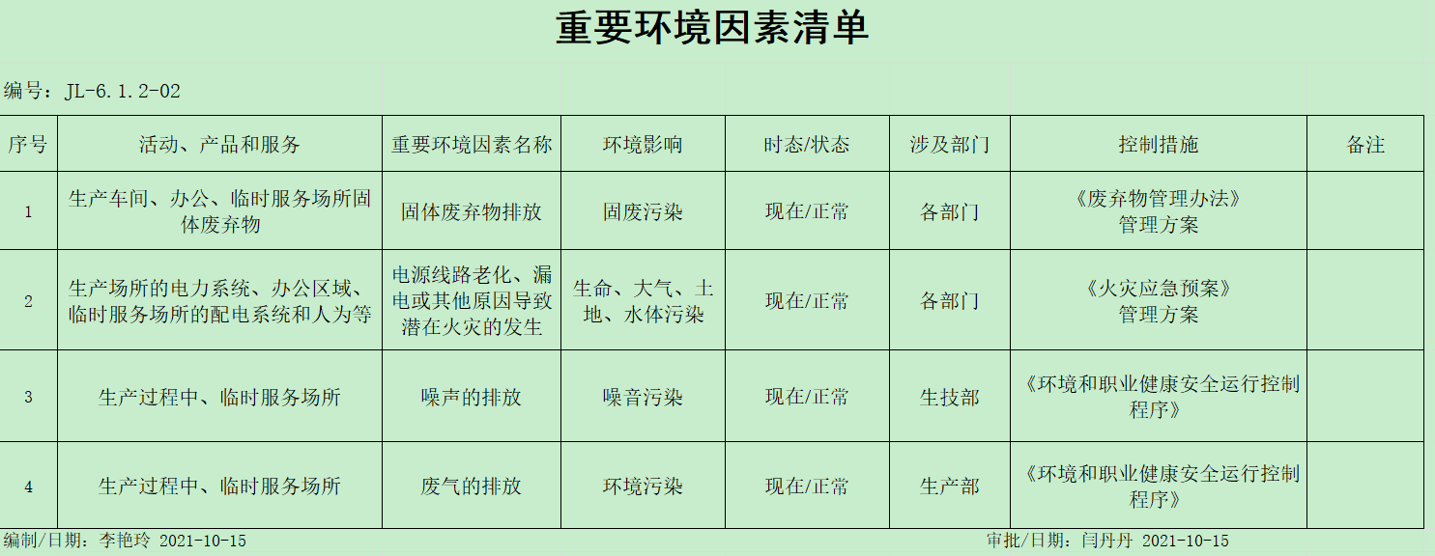  通过运行控制、日常检查、管理方案、培训教育、应急预案等对重大环境因素实施控制，基本适宜。  提供“危险源辨识评价表”对部门生产和办公活动各过程分别进行辨识，考虑了公司产品生产的特点。  维修服务过程识别的危险源主要有：触电，人身安全伤害或伤亡，砸伤，摔伤，火灾等。  经评价维修服务过程重大危险源：机械伤害、火灾、触电等。  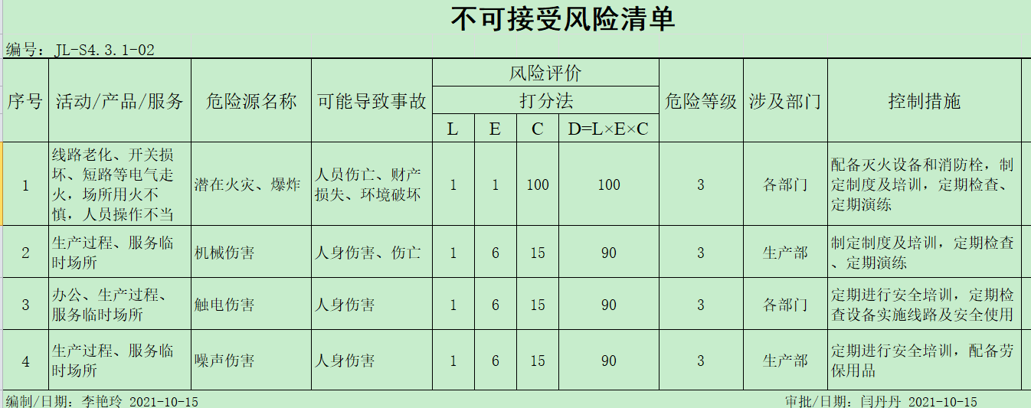  危险源识别经核实基本齐全，重大危险源评价基本合理。  通过运行控制、管理制度、劳动防护用品、培训教育、应急预案等对重大危险源实施控制，基本适宜。 | Y
应急准备和响应 | EO 8.2 | 制定了《应急准备和响应控制程序》，确定并编制了火灾、触电、工伤事故的应急预案，包含事件发生时的处理步骤、事件处理职责分工及事后分析等要求。具有可操作性。  维保服务人员于2021年12月22日参加了火灾应急预案演练。  维保服务人员于2021年11月16日参加了工伤事故应急预案演练。  维保服务人员于2021年10月19日参加了触电应急预案演练。  应急设施配置：临时服务场所配备了灭火器、警戒线，状态良好。  自体系运行以来尚未发生紧急情况。 | Y
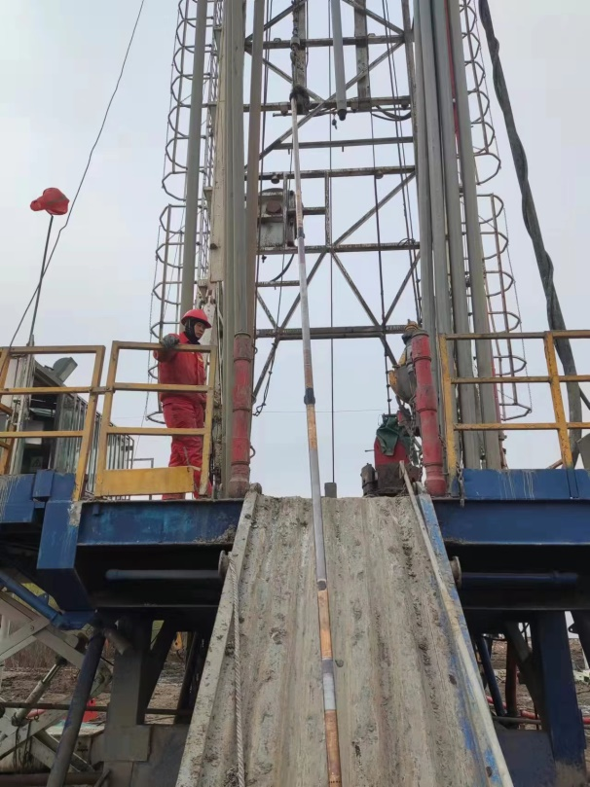
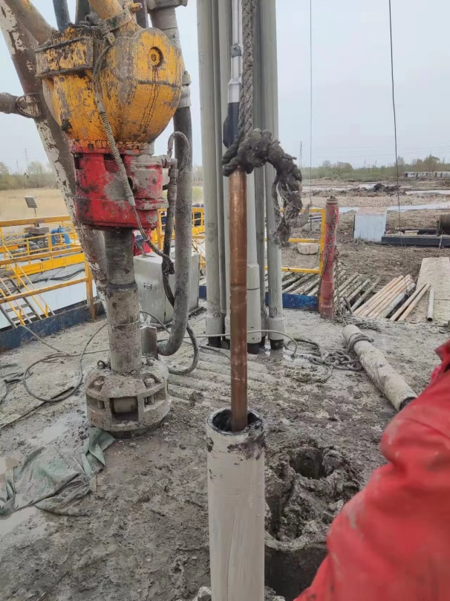

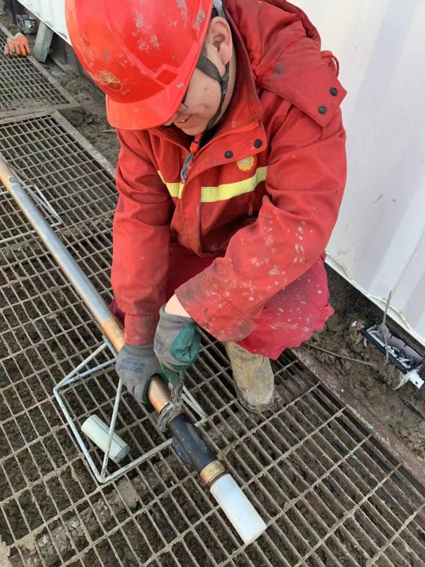
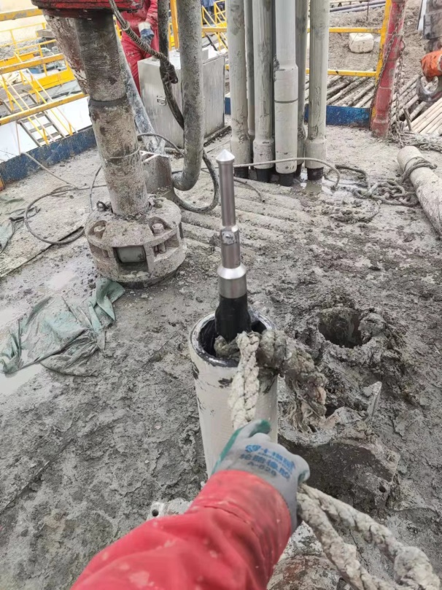

说明：不符合标注N

